QR-kode
Fører til posten i mitCFU

Titel | What Richard did
Tema: | Crime, love, relationships, youth and identity, family
Fag: | Engelsk
Målgruppe: | 8.-10. klasse
Spillefilm: 85 min, 2012, Element Pictures/Angel Films
Engelsk tale med danske undertekster.

Denne irske film handler om Richard, der har alt; kærlige forældre, han er afholdt af vennerne, og han har en sød kæreste, men på et splitsekund bliver hans liv ændret for altid.

Faglig relevans/kompetenceområder
En del af formålet med engelskundervisningen er, at eleverne skal kunne forstå autentiske lyttetekster med naturligt taletempo, der indeholder forskellige regionale og sociale varianter.
Eleverne skal kunne og have lyst til at udtrykke sig mundtligt på engelsk i meningsfuld sammenhæng med rimelig lethed og fluency afpasset situationen.

Eleverne skal kunne udtrykke sig skriftligt afpasset hensigt, modtager og situation i længere sammenhængende tekster.

Eleverne skal arbejde med refleksion over kultur og kulturmøder, både de møder eleverne selv oplever, overværer og stifter bekendtskab med gennem tekster. Kulturmøder indebærer altid værdier, og eleverne skal kunne anvende engelskfaget til at forstå og diskutere disse forhold på engelsk.

Arbejdet med denne film åbner for elevernes arbejde og læring ifht. ovenstående faglige perspektiver.

Ideer til undervisningen
Before watching the film
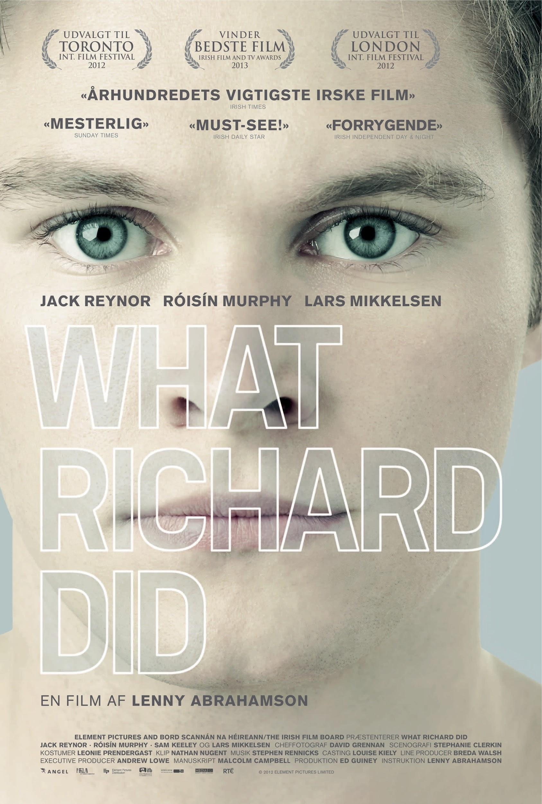
Brug filmplakat og filmtrailer
Lad eleverne se filmplakaten (den ligger også på filmens post i mitcfu).
Først sidder eleverne alene og tænker over spørgsmålene.
Lad dem derefter drøfte spørgsmålene i grupper, og saml til slut pointer op i klassen.
- The film cover makes me think of…
- What clues does the title give you about the film?
- What can you predict?
Noter pointerne under overskriften ‘Film cover prediction’.
Lad dem se filmtraileren parvis og bed dem drøfte, om der er nogle af forudsigelserne, der skal præciseres, ændres, eller noget skal tilføjes.
Lad eleverne notere vigtige pointer og saml til slut pointer op i klassen.
Noter pointerne under overskriften ‘Film trailer prediction’.
Tip Hvis den linkede filmtrailer ikke længere ligger på YouTube, så søg efter en anden ‘official trailer’.
After watching
Diskussionsspørgsmål til og nedslag i filmen
Der er mange relevante spørgsmål at diskutere i forhold til filmes temaer og karakterer. For at få så mange elever i tale som muligt, er det en god ide, hvis eleverne arbejder mundtligt med spørgsmålene i mindre grupper eller to og to og først derefter samle vigtige aspekter op i plenum for at skabe en fælles refleksion og samtale.

Tematikker, der kunne være relevante
Jalousi/pride
Richard is jealous of Lara's ongoing platonic friendship with Conor. Fx 00:32-00:32:28
00:36:03- 00:37:20 Richard’s reaction at the party
Actions that changes everything
00:38:59 Hvad går op for Richard?
Stephen calls and tells that Connor is dead. What then?
Conscience
00:40:49 Did Richard doubt that it was Connor who died?
Moral
00:42:43 Stick to our story. What does that indicate?
Kulturmøde
Kulturmøde
Man kan lade eleverne beskrive filmens gruppe af selvsikre teenagere fra Dublins velstående sociale elite. Mon de kan få øje på gruppens dysfunktionalitet?
Lad fx eleverne se på:
Reactions to the incident
Keywords e.g. guild, blame
Cian; how does he react?
00:42:43 Stick to our story. What does that indicate?
Team spirit
01:03:38-01:04:54 Which codex is important in the rugby team? What values are expressed in the team song?
Personkarakteristik
Eleverne kan beskrive hvordan Richard, faren, evt. Lara og andre personer er og udvikler sig.
Richard
Her er et par konkrete ideer til refleksionsspørgsmål og nedslag i filmen:
Why does Conor name Richard ‘Super-Rich’? What could be behind that nickname?
Keywords: Richard is a high-achiever, very popular
00:25.57 How does Lara see Richard? (You’ve got everything worked out.)
00:58:16-00:59:16 How does Richard feel? How is his mental condition? What do you think that Richard is realizing?
01:12.57-01:13:20 Richard will turn himself in. How does his actions torture him? Why doesn’t he turn himself in?
The father
00:50:56-00:51:15 The father says: You didn’t let me drag you down. That’s a great instinct, son. Don’t change that now. Don’t.
Does the father know what has happened, or is he playing a game?

00:51:54-00:54:30 Moment of truth or? How does the father react? How does the scene develop?

01:01:07-01:01:50, Which actions has the father taken? Which role does he take?

Written work
The future - meddigtning
01:14:10-01:15:05 Future plans

01:18:47 So, what did Richard do?

How will his life develop?
The film ends with Richard in a lecture hall, beginning his university studies.
How do you think the film will continue from here?
Will he be haunted or can he forget?
Write e.g. a short story about it.

Film review
Lad eleverne læse disse eksempeltekster på anmeldelser fra hhv. Telegraph og The Guardian
Lad dem derefter selv skrive en anmeldelse (film review).
Write a review on “What Richard did”, including the following components:
1. Heading
2. Subheading
3. Star rating (vurderingstegn 1-6 stjerner)
4. Byline (artiklens forfatter)
5. Short plot summary
6. Your opinion
7. Facts (faktuelle informationer: titel, instruktør, længde, produktionsland)
8. Film poster and text
Oral review - alternative
Do an oral review of the film – max. 5 minutes.
Write keywords, and record your review.
Share it with your classmates online.
Forslag til supplerende aktiviteter
- Eleverne skal vælge et fordybelsesområde og lave en præsentation. Præsentationsformen kan være efter eget valg.
Prepare a presentation about the film or a topic related to the film. Plan, prepare and present
- Find information about Rugby and the rugby team codex and make a presentation

- Find a song about a theme from the film, find and draw some parallels between film and song. Make a visual presentation of common denominators and differences
- Prepare a two-minute summary of the film
- Write some questions about the film and ask a classmate to pretend to be one of the main characters and place him/her in the hot seat
- Make a timeline of important events
- You will make an interview with one of the characters in the film. Prepare questions before the interview

Supplerende materialer
Tv-udsendelse: Døden kom med ét slag

Der kan være forskellige muligheder på de lokale CFUer. Paralleltekster kunne være:
Notes from the Midnight Driver
The Devil’s Angel
Tribes

